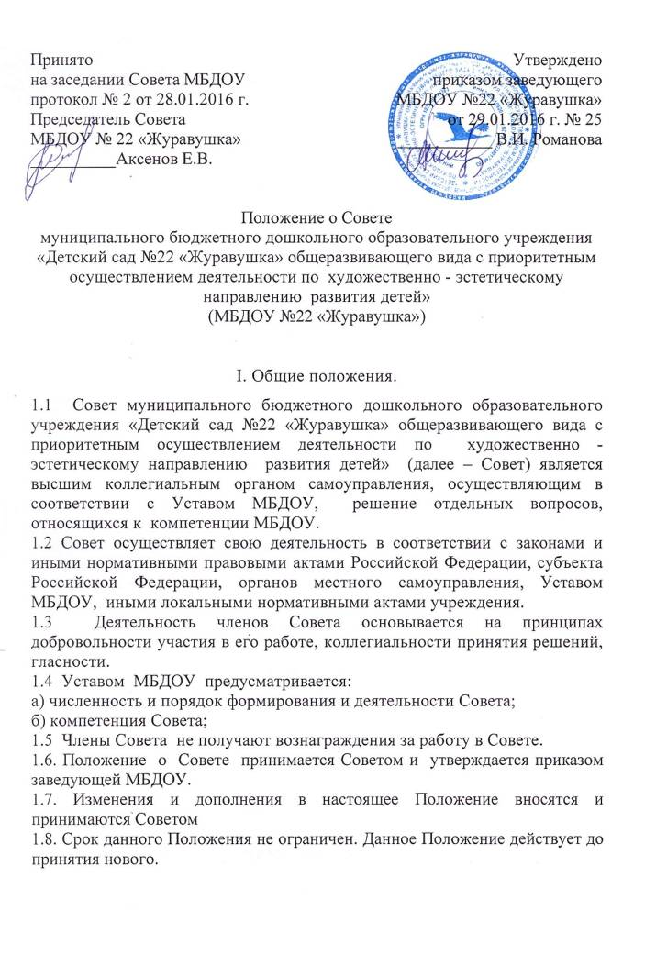

II. Структура Совета, порядок его формирования

2.1 Совет состоит из участников образовательных отношений, представляющих:

а) родителей (законных представителей);

б) педагогических работников.

В состав Совета также входит заведующая,представители органов самоуправления, функционирующих в МБДОУ (председатель Педагогического Совета, председатель Общего Собрания трудового коллектива).

Члены Совета из числа родителей (законных представителей) избираются на родительских собраниях по 1 человеку от каждой группы.

Члены Совета из числа педагогических работников Учреждения избираются на Общем собрании трудового коллектива.

Любой член Совета может выйти из состава Совета по письменному заявлению. На его место избирается новый представитель.

2.2 Общая численность Совета, определяется уставом МБДОУ и не может быть менее 15 человек.

Количество членов Совета из числа педагогических работников МБДОУ не может превышать 1/3 от общего числа членов Совета. Остальные места в Совете занимают: руководитель МБДОУ, а также представители иных органов самоуправления, функционирующих в МБДОУ.

Совет создается сроком на 1 год.

2.3Совет считается сформированным и приступает к осуществлению своих полномочий с мо­мента издания приказа заведующим МБДОУ о его формировании.

II. Компетенция Совета

3.1. Основными задачами Совета являются:

а) определение основных направлений развития МБДОУ;

б) повышение эффективности финансово-экономической деятельности МБДОУ, контроль за целевым и рациональным расходованием финансовых средств ­образовательного учреждения;

в) содействие созданию в образовательном учреждении оптимальных условий и форм организации образовательного процесса;

г) контроль за соблюдением надлежащих условий обучения и воспитания, включая обеспечение безопасности МБДОУ, сохранения и укрепления здоровья детей;

д) контроль за соблюдением прав участников образова­тельного процесса, участие в рассмотрении конфликтных ситуаций в случаях, когда это необходимо.

3.2. Совет имеет следующие полномочия и осуществляет следующие функции:

- рассматривает отчет о результатах самообследования Учреждения, Программу развития Учреждения;

- согласовывает Устав, изменения и дополнения к нему;

- согласовывает, по представлению заведующей план финансово-хозяйственной деятельности на очередной финансовый год и плановый период;

- осуществляет контроль соблюдения требований к условиям реализации основной образовательной программы дошкольного образования Учреждения;

- осуществляет контроль соблюдения прав участников образовательных отношений, участие в рассмотрении конфликтных ситуаций, в случае необходимости;

- участвует в разработке и согласовывает локальные акты МБДОУ устанавливающие виды, размеры, условия и порядок распределения стимулирующей части фонда оплаты труда, показатели и критерии оценки качества и результативности труда работников МБДОУ.

- рассматривает другие вопросы, отнесенные к компетенции Совета в соответствии с Положением о Совете.

3.3. Вносит предложения в части:

а) материально-технического обеспечения и оснащения учебно-воспитательного процесса, оборудования помещений МБДОУ (в пределах выделяемых средств);

б) создания в МБДОУ необходимых условий для организации питания, медицинского обслуживания детей;

в) организации мероприятий по охране и ук­реплению здоровья детей.

3.4.Регулярно информирует участников образовательного процесса о своей деятельности и принимаемых решениях.

3.5.Заслушивает отчет руководителя МБДОУ по итогам учебного и финансового года. В случае признания отчета руководителя неудовлетворительным, Совет вправе внести предложения по совершенствованию работы администрации МБДОУ.

3.6. Выдвигает для участия в муниципаль­ных, региональных и всероссийских конкурсах дошкольное образовательное учреждение, педагогических работников и детей.

3.7. Координирует деятельность общественных объединений и некоммерческих организаций, действующих на базе МБДОУ, деятельность форм и органов самоуправления, созданных в образовательном учреждении.

3.8. Совет правомочен, при наличии оснований, ходатайствовать перед руководителем МБДОУ о расторжении трудового до­говора с педагогическими работниками и работника­ми из числа вспомогательного и административногоперсонала.

3.9. Решения по вопросам, которые в соответствии с Уставом МБДОУ не включены в компетенцию Совета, носят ре­комендательный характер.

IV. Организация деятельности Совета

4.1. Основные положения, касающиеся порядкаи условий деятельности Совета, определяются Уставом МБДОУ.

4.2. Организационной формой работы Совета являются заседания, которые проводятся по меренеобходимости, но не реже одного раза в квартал.

4.3. Заседания Совета созываются председа­телем Совета, а в его отсутствие - заместителем председателя. Правом созыва заседания Совета обладает также руководитель МБДОУ.

4.4. На заседании (в порядке, установленном Уставом МБДОУ) может быть решен любой вопрос, отнесенный к компетенции Совета.

4.5. Первое заседание Совета созывается руководителем МБДОУ не позднее чем через месяц после его формирования. На первом заседании Совета, в частности, избираются председатель и секретарь Совета, при необходимости заместитель (заместители) председателя Совета. Председатель Совета не может избираться из числа работников МБДОУ (включая руководите­ля).

4.6. Совет имеет право создавать постоянные и временные комиссии для подготовки материалов к заседаниям Совета, определять структуру и количество членов в комиссиях, утверждать задачи, функции, персональный состав и регламент рабо­ты комиссий, привлекать необходимых специа­листов, не входящих в Совет. Руководитель (председатель) любой комиссии является членом Совета.

4.7. Заседание Совета правомочно, если на нем присутствуют не менее половины от числа членов Совета, определенного Уставом МБДОУ. Заседание Советаведет председатель, а в его отсутствие - заместитель председателя.

4.8 Решения Совета принимаются большинством голосов членов Совета, присутствующих на заседании, при открытом голосовании, и оформляются протоколом, который подписывается председателем и секретарем Совета.

4.9. Решения Совета принятые в пределах его полномочий, являются обязательными для администрации и всех участников образовательного процесса МБДОУ.

4.10.Для осуществления своих функций Совет вправе:

а) приглашать на заседания Совета любых работников МБДОУ,  
получения разъяснений, консультаций, заслуши­вания отчетов по вопросам, входящим в компе­тенцию Совета;

б) запрашивать и получать у руководителя МБДОУ и (или) учредителя информацию, необходимую для осуществления функций Совета, в том числе в порядке конт­роля за реализацией решений Совета.

V. Обязанности и ответственность Совета и его членов

5.1.Совет несет ответственность за своевременное принятие и выполнение решений, входящих в его компетенцию. В случае непринятия решения Советом в установленные сроки руководитель МБДОУ вправе принять решение самостоятельно.

5.2. Руководитель МБДОУ вправе распустить Совет, если Совет не проводит свои заседания в течение полу­года, не выполняет свои функции или принимает решения, противоречащие действующему законода­тельству Российской Федерации, Уставу и иным локальным нормативным правовым актам МБДОУ. В этом случае происходит ли­бо новое формирование Совета поустановленнойпроцедуре, либо руководитель МБДОУ принимаетрешение о нецелесообразности формирования в дошкольном образовательном учреждении Совета на определенный срок.

5.3.Члены Совета, в случае принятия решений, влекущих нарушения законодательства Российской Федерации, несут ответственность в соответствии с действующим законодательством Российской Федерации.

5.4.Решения Совета, противоречащие действующему законода­тельству Российской Федерации, Уставу МБДОУ, недействительны с момента их принятия и не подлежат исполнению руководителем образовательного учреждения, его работниками и иными участниками образовательного процесса. Руководитель МБДОУ вправе внести в Со­вет представление о пересмотре такого решения. Если принятое решение не будет пересмотрено Со­ветом, руководитель МДОУ имеет право его отменить.

В случае возникновения конфликта между Советом и руководителем МБДОУ(несогласия руководителя с решением Совета и/или несогласия Совета с решением (приказом) руководителя), который не может быть урегулирован путем переговоров, решение по конфликтному вопросу принимает Учредитель.

5.5.Члены Совета обязаны посещать его засе­дания. Член Совета, систематически (более двух раз подряд) не посещающий заседания без уважительных причин, может быть выведен из его состава по решению Совета.

5.6.Член Совета выводится из его состава по решению Совета в следующих случаях: по желанию члена Совета, выраженному в письменной форме; при увольне­нии с работы руководителя МБДОУ или увольнении работника МБДОУ, избранного членом Совета, если они не могут быть кооптированы (и/или не кооптируются) в состав Совета после увольнения; если родитель не может быть кооптирован (и/или не кооптируется) в члены Совета после окон­чания его ребенком образовательного учреждения; в случае совершения противоправных действий; при выявле­нии следующих обстоятельств, препятствующих участию члена Совета в работе Совета: лишение родительских прав, судебное запрещение заниматься педагогической и иной деятельностью, связанной с работой с детьми, признание по решению суда недееспособным, наличие неснятой или непогашенной судимости за совершение уголовного преступления.

5.7.После вывода (выхода) из состава Совета его члена должны быть приняты меры для его замеще­ния посредством довыборов.

VI. Порядок документирования

6.1. Совет разрабатывает план работы, ведет протоколы заседаний, отчеты о работе;

6.2. Заседания Совета МБДОУ оформляются протоколом.

6.3. В книге протоколов фиксируются:

* дата проведения заседания;
* количество присутствующих (отсутствующих) членов Совета;
* приглашенные (ФИО, должность);
* повестка дня;
* краткий ход обсуждения вопросов, выносимых на Совет;
* предложения, рекомендации и замечания членов Совета и приглашенных лиц;
* решение Совета.

6.4. Протоколы подписываются председателем и секретарем Совета.

6.5. Нумерация протоколов ведется от начала учебного года.

6.7. Книга протоколов Совета нумеруется, прошнуровывается, скрепляется подписью заведующего и печатью МБДОУ.

6.8. Книга протоколов Совета хранится в делах МБДОУ 5 лет и передается по акту (при смене руководителя, при передаче в архив).